Distanční výuka 16. – 20.11. 2020

Pan doktor praví, chraňte si zdraví
V tomto týdnu se zaměříme na ochranu a prevenci zdraví. Budeme rozvíjet schopnost pečovat o svoje zdraví a vědomí, proč je to tak důležité. Ke zdraví nepochybně patří i pohyb a radost z tělesné aktivity, takže si s dětmi můžete i zasportovat.

Povídání
- Co je to ZDRAVÍ/NEMOC?
- Jak poznám, že jsem ZDRAVÝ/NEMOCNÝ?
- Koho navštívím, když se necítím dobře?
- Proč je důležité být zdravý?
- Co můžu dělat pro své zdraví? (pitný režim, zdravé a pravidelné jídlo, dostatek spánku, pravidelný pohyb,…)
- Jak se chovám, když jsem nemocný? (Při kašli ruka před ústa, klidový režim, zvýšená hygiena rukou,…)
Písničky
Můžete si zazpívat i zatancovat .
https://www.youtube.com/watch?v=d0SUJvzsJBA
https://www.youtube.com/watch?v=t-ysCfrP550

Básničky
Potvrdí vám všichni moudří doktoři,
že smíškové jen málokdy ochoří.
Ten, kdo není mrzout a rád směje se,
každou nemoc z těla smíchem vytřese.
Je to pravda. My už jsme se vysmáli
z chřipky, z rýmy, z neštovic i ze spály.
Tak se smějte! Už ani den bez smíchu!
Někdy nahlas, jindy stačí potichu…
Legrace je nejlepší lék na světě,
pomáhá víc než vitamin v tabletě!

V básničce se zaměříme na porozumění textu:
Co se v básničce dozvíme? (Legrace je nejlepší lék na světě.)
Jaký je lék na každou nemoc? (Smích, dobrá nálada.)
Jaké nemoci se objevují v básničce? (Chřipka, rýma, neštovice, spála.)
V básničce se objevuje slovo VITAMÍN – Co je to?
Kdo je to doktor?
Kdy jsi naposledy navštívil/a doktora?
Básničku si můžete několikrát zopakovat. Kdo chce, tak se ji může i naučit – celou nebo jen její část.
Tvoření

Zdravotní sestra/bratr
Kdo je to zdravotní sestřička? Proč je u pana doktora nepostradatelná a nenahraditelná?
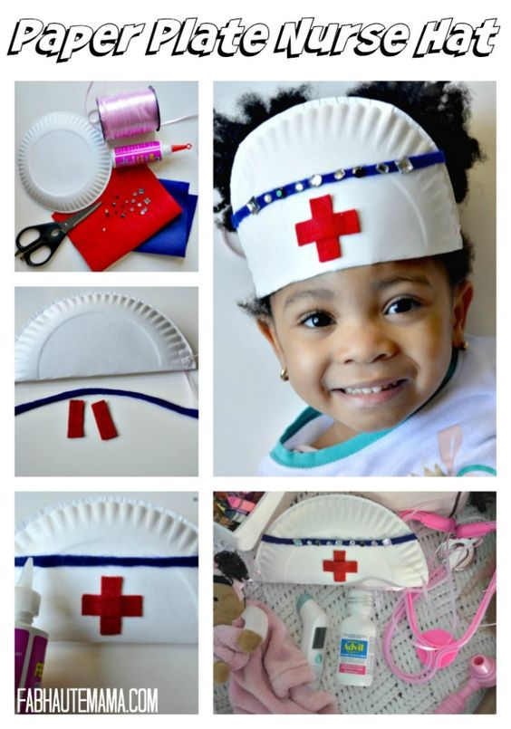
Můžete si společně vyrobit čepici pro zdravotní sestřičky/bratry.

Lékařský kufřík
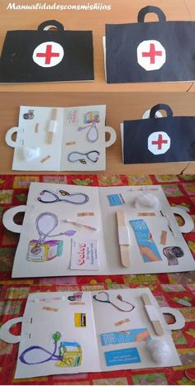
Které předměty potřebuje pan doktor k vykonávání své práce? Jaké náčiní má pan doktor ve svém zdravotnickém kufříku? Podívejte se i u sebe doma – projděte celý dům/byt. Určitě najdete špachtličku, náplast, dezinfekci… Společně pojmenujte co to je a k čemu se to používá. Pokud je to možné, pak si to nalepte do svého lékařského kufříku. Ostatní věci nakresli .

Dramatika
Společně si zahrajte na pana doktora. Pojměte to jako situační hru s reálným příběhem. Předejte dětem cenné informace prostřednictvím hry.
- Jsi s kamarádem venku a zlomíš si nohu. Co uděláš?
- Mamince se udělá hodně špatně. Jak se zachováš? (Nácvik volání 155 – jak vytočíš číslo, co musíš říct do telefonu,…)
- Odřeš si koleno. Jak ho ošetříš?

Pohyb
- Hlava, ramena, kolena, palce

https://www.youtube.com/watch?v=xSCdWymIveE

- Doktor
Nakreslete nebo vytiskněte 10 obrázků s tématikou „doktor“ a ukryjte je po bytě. Dítě má za úkol během 5 minut všechny obrázky najít. Využijte minutku nebo jiný časovač, aby Vaše dítko přesně vědělo, kolik mu ještě zbývá času.
- Ranní rozcvička
Zkuste si Váš den odstartovat zdravou rozcvičkou . Můžete ji zkusit jednou nebo klidně i každý den.
https://www.youtube.com/watch?v=7VhSsTr4aX0

Preventivní logopedické chvilky
Gymnastika mluvidel:
- Tváře – vtáhnout jednu tvář, vtáhnou tobě tváře, kreslit prstem po tváři
- Rty – špulení a usmívání rtů
Dechová cvičení:
- Nádech nosem a dlouhý výdech ústy
- Nádech nosem a prudký výdech ústy
Artikulační cvičení:
- Opakování vět/slov jako ozvěna
- Tvořit věty na určená slova (MAMINKA – Maminka peče koláč.)
Fonematický sluch:
- Určování prvního písmene ve slově
- Určování posledního písmene ve slově

Grafomotorika
Dolní oblouk – Doporučuji začít nejprve na velkém oblouku (jeden na A4). Ruka jede tam a zase zpátky. Několikrát obtáhnout. Dbáme na uvolněný a správný úchop tužky.

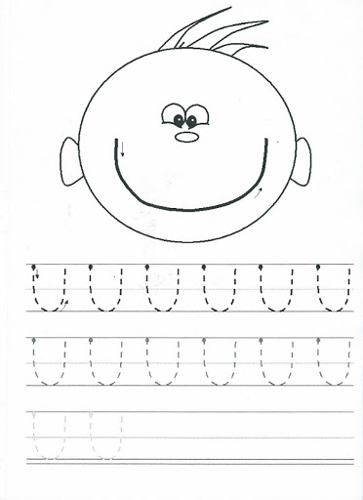

Předmatematické představy
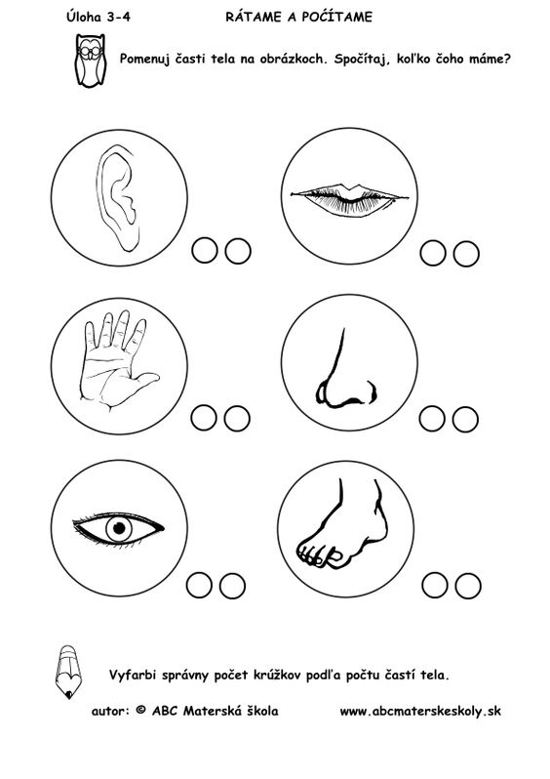
Pojmenuj obrázky a najdi části těla na sobě. Spočítej, kolik čeho máš? Podle správného počtu vybarvuj tečky.

Zrakové vnímání
Poznej části těla.
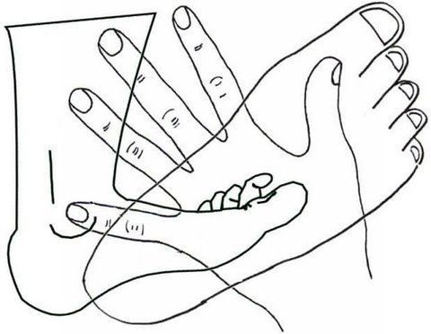

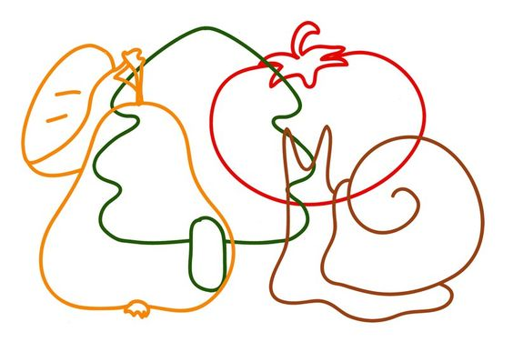
Které předměty na obrázku nám pomáhají si zachovat pevné zdraví?

Sluchové vnímání
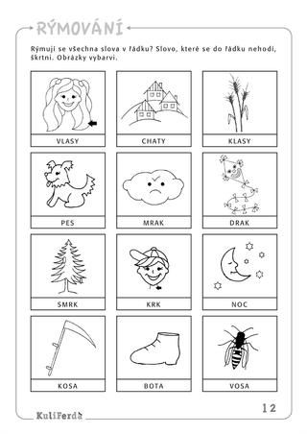
Obrázky si můžete vybarvit, vystřihnout a přiřazovat k sobě rýmy.
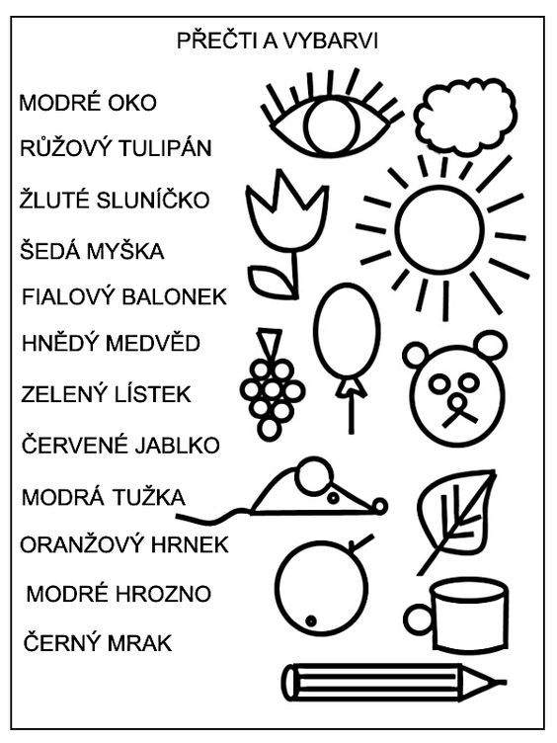
Zadávejte dětem úkoly. Děti samostatně vyhledají správný obrázek a zvolí barvu.

